# Dynamique

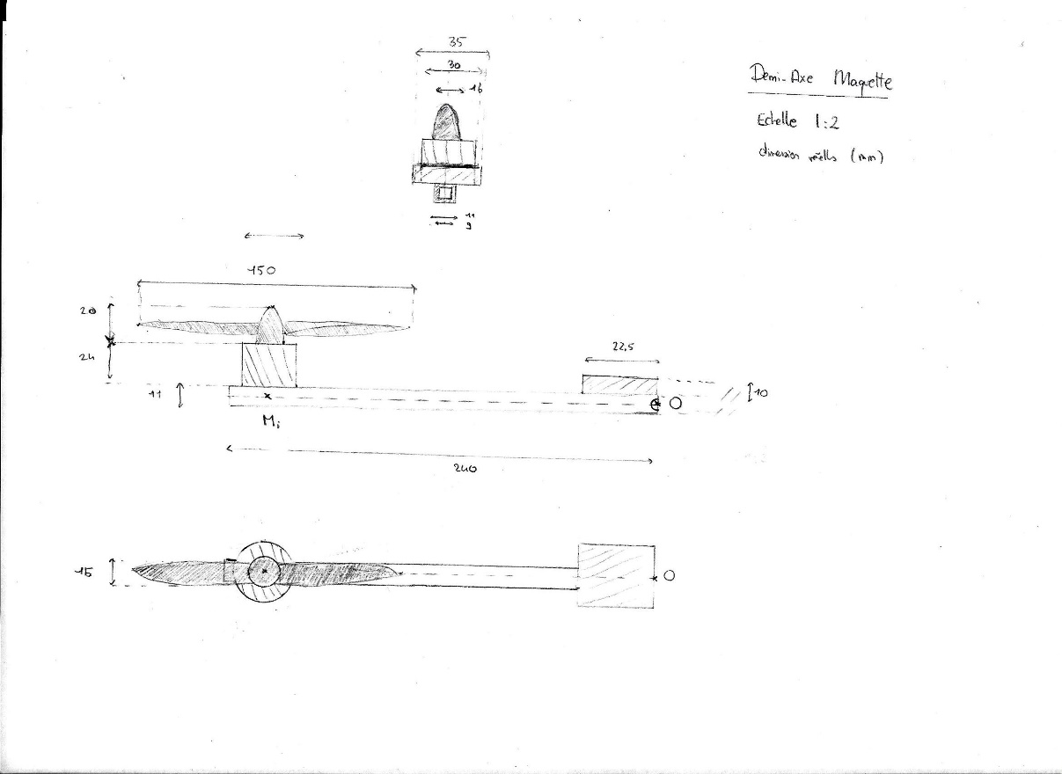

On estime l’inertie du système autour de l’axe $O\vec{x_{0}}$ en considérant uniquement la tige d’aluminium et le moteur réduit en un point.

$$J=2 ( \frac{λL^{3}}{3}+m_{moteur}l^{2} )$$

Où :

$$λ=0,194 kg m^{-1} : masse volumique du bras$$

$$L=0,24 m : longueur du bras$$

$$l=0,22 m :distance du moteur à l'axe$$

$$m_{moteur}=0.080 kg :masse de l^{'}ensemble moteur+hélice+variateur$$

Ainsi :

$$J= 9,53 E^{-3} kg m^{2}$$

On applique le théorème de la résultante dynamique au système en O projeté sur l’axe de roulis :

$$J\ddot{α}=\left(R_{3}-R_{2}\right)l^{2}$$